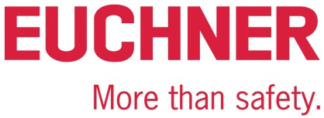

PRESSEINFORMATION
Leinfelden, Mai 2022

Euchner auf der Hannover Messe 2022: Halle 9 / Stand D16

Premiere von FlexFunction-Sicherheitsschalter CTS und dem Schlüsselsystem CKS2

Euchner präsentiert auf der Hannover Messe zukunftsweisende Sicherheitstechnik für Fertigungskonzepte auf Industrie 4.0-Niveau und zeigt erstmals Innovationen mit der neuen „FlexFunction“: Diese Sicherheitsschalter vereinen verschiedene Funktionen in einem Gerät. Dazu zählen der neue kompakte Sicherheitsschalter CTS und das Schlüsselsystem CKS2. Ein weiteres Highlight: die erfolgreiche Multifunctional Gate Box MGB2 Modular mit Ethercat P.

One fits all – Sicherheitsschalter CTS mit neuer FlexFunction
Hohe Zuhaltekraft, kompaktes Design, maximale Flexibilität zeichnen die neue Zuhaltung CTS aus. Der CTS eignet sich ideal für Anwendungen, bei denen eine hohe Zuhaltekraft benötigt wird und nur wenig Platz zur Verfügung steht. Die geringen Abmessungen (135 x 31 x 31mm) verbunden mit einer maximalen Zuhaltekraft von 3900 N ermöglichen einen universellen Einsatz. Ob Schwenk- oder Schiebetür – durch drei verschiedene Montageausrichtungen ist der CTS flexibel einsetzbar. Eine Fluchtentriegelung ist zudem jederzeit nachrüstbar. Neben den bewährten Eigenschaften der transpondercodierten Euchner-Sicherheitsschalter mit Zuhaltung vereint der CTS dank der neuen „FlexFunction“ verschiedene Funktionen in einem Gerät, die sonst nur in einzelnen Varianten zu finden sind. Ob mit oder ohne Überwachung der Zuhaltung, ob hoch- oder niedrigcodierte Auswertung des Betätigercodes – der CTS lässt Anwendern die Wahl. Die Funktionsauswahl erfolgt hierbei über den passenden Betätiger. Darüber hinaus verfügt der CTS über verschiedene Anschlussmöglichkeiten.

CKS2 – Sperren und Starten mit einem System
Das neue CKS2-System ist überall dort die richtige Wahl, wo gefährliche Maschinenbewegungen unabhängig von den vorhandenen Schutzeinrichtungen sicher gestartet oder gestoppt werden müssen. Die Schlüsselaufnahme CKS2 bildet zusammen mit hochcodierten Schlüsseln auf Transponderbasis ein sicheres System, das höchste Sicherheitsanforderungen beim Sperren und Starten von Maschinen und Anlagen erfüllt. Durch die integrierte Auswerteelektronik erhalten Anwender mit dem CKS2 ein kompaktes System, das in Kombination mit den Euchner IO-Link Gateways umfangreiche Diagnose- und Kommunikationsfunktionen zur Verfügung stellt. Die bewährte Transpondertechnologie und der Einsatz von Schlüsseln mit hoher Codierung bieten maximale Sicherheit. Entwickelt als FlexFunction-Gerät ermöglicht das CKS2-System je nach Schlüsselausführung verschiedene Anwendungen, z. B. als Sperrsystem, Schlüsseltransfersystem oder Berechtigungssystem. Das CKS2 ist auch als Submodul für das erfolgreiche Türschließsystem MGB2 erhältlich. Es eignet hervorragend für den Einsatz in vollautomatisierten Logistiksystemen oder schlüsselfertigen Komplettanlagen.
MGB2 Modular – EtherCAT P mit FSoE
Alle Funktionen des bewährten Schutztürsystems MGB2 Modular sind jetzt auch für das sichere EtherCAT P mit FSoE verfügbar. Das kompakte Busmodul MBM ist für den Anschluss an EtherCAT und EtherCAT P erhältlich. Mit dieser Entwicklung bleibt Euchner seinem Anspruch als Vorreiter im Bereich der Sicherheitstechnik für Bussysteme treu. Die umfangreichen Diagnosefunktionen in Form von EtherCAT-Meldungen und der integrierte Webserver liefern einen schnellen und detaillierten Überblick über den Status des Geräts. Durch die einfache Parametrierung ist sogar der Austausch des Moduls im Servicefall eine einfache Angelegenheit und kann in wenigen Minuten durchgeführt werden.
Neu: Die Euchner Akademie von Euchner Safety Services
Besucher können sich darüber hinaus auf dem Messestand über das umfassende Dienstleistungsportfolio von Euchner Safety Services informieren. Die Sicherheitsexperten unterstützen über die gesamte Verwendungsdauer einer Maschine – bei Abnahme einer Maschine vom Hersteller, bei der Durchführung von regelmäßigen Prüfungen nach Betriebssicherheitsverordnung sowie im Bereich Safety Engineering bei Neu- oder Umbau von Maschinen. Seit Jahresbeginn hat Euchner den Dienstleistungsbereich Safety Services durch ein breit gefächertes Schulungsangebot zu den Themen der Maschinensicherheit in einer eigenen Akademie erweitert. Fachlich ausgewiesene Referenten vermitteln in deutschlandweiten Schulungsveranstaltungen aktuelle Aspekte und Lösungsansätze zum sicheren Betrieb von Maschinen. Anlagenbetreiber und Hersteller erfahren, welche gesetzlichen Vorgaben maßgeblich sind.
[Zeichen mit Leerzeichen 4.484]

EUCHNER – More than safety.

Bilder: Euchner GmbH + Co. KG
01-Euchner-CTS
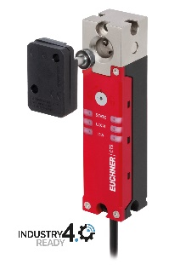
Der CTS eignet sich ideal für Anwendungen, bei denen eine hohe Zuhaltekraft benötigt wird und nur wenig Platz zur Verfügung steht. Der CTS vereint mit der neuen „FlexFunction“ verschiedene Funktionen in einem Gerät, die sonst nur in einzelnen Varianten zu finden sind.

02-Euchner-CKS2
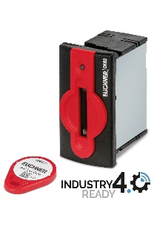
Die neue Schlüsselaufnahme CKS2 erfüllt höchste Sicherheitsanforderungen beim
Sperren und Starten von Maschinen und Anlagen.

03-Euchner-MGB-Modular-Ethercat
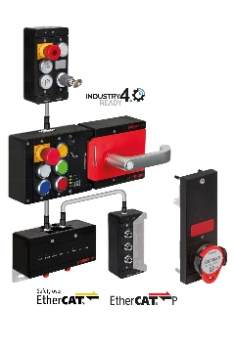
Das kompakte Busmodul MBM des erfolgreichen Türschließsystems MGB2 Modular ist nun auch für den Anschluss an EtherCAT und EtherCAT P erhältlich. Mit dem neuen CKS2-Submodul lässt sich jetzt ein sicheres Schlüsselsystem integrieren, dass das Einsatzspektrum der MGB2 nochmals erweitert.

Über EUCHNER GmbH + Co. KG
Die EUCHNER GmbH + Co. KG in Leinfelden ist ein international tätiges Familienunternehmen mit weltweit über 900 Mitarbeitern. 19 Tochtergesellschaften, darunter zehn in Europa, vier in Asien und vier in Nord- und Südamerika, verteilen sich mit 22 Vertriebsbüros rund um den Erdball. Geschäftsführender Gesellschafter des Unternehmens ist Stefan Euchner. Seit mehr als 60 Jahren werden bei EUCHNER Schaltgeräte entwickelt. Diese finden ihren Einsatz hauptsächlich im Maschinenbau. Eine Spitzenstellung nimmt das Unternehmen im Bereich der Sicherheitstechnik ein. EUCHNER Sicherheitsschalter überwachen elektromechanisch und elektronisch zuverlässig die Stellung von Schutztüren von Maschinen und Anlagen.
Weitere Informationen rund um das Unternehmen finden Sie im Internet unter www.euchner.de

EUCHNER GmbH + Co. KG
Kohlhammerstraße 16
70771 Leinfelden-Echterdingen
Deutschland
Tel. +49 711 7597- 0
Fax +49 711 753316
www.euchner.de
info@euchner.de

Pressekontakt
Ariane Walther
Marketing / Corporate Communications
Tel. +49 711 7597- 163
Fax +49 711 7597- 385
press@euchner.de

Social Media

